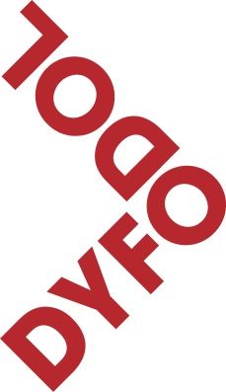
DYFODOL I’R IAITH

SYLWADAU I
Grŵp Gorchwyl a Gorffen
Cymunedau Cymraeg

Medi 2013

Cyswllt:
Elin Wyn
Swyddog Polisi Dyfodol
029 2056 1192
07811 806760
elin@dyfodol.net

Dyfodol i’r Iaith

Mae Dyfodol i’r Iaith yn fudiad amhleidiol sy’n gweithredu er lles yr iaith Gymraeg. Nod y mudiad yw dylanwadu drwy ddulliau cyfansoddiadol ar sylwedd a chynnwys polisïau cyhoeddus a deddfwriaeth er mwyn hybu twf a ffyniant y Gymraeg ym mhob maes polisi. Bydd yn gweithredu er budd Cymru a’i phobl, gan ennill cefnogaeth a pharch i’r iaith a sicrhau bod y Gymraeg yn fater byw ar yr agenda gwleidyddol.

Mae Dyfodol i’r Iaith yn croesawu’r cyfle i gyflwyno sylwadau i’r Grŵp Gorchwyl a Gorffen Cymunedau Cymraeg.

Grŵp Gorchwyl a Gorffen Cymunedau Cymraeg
Ymateb Dyfodol i’r Iaith

Cyd-destun
Mae Dyfodol i’r Iaith yn falch o’r cyfle i ymateb i’r ymgynghoriad yma. Rydym yn falch fod Llywodraeth Cymru wedi cydnabod pwysigrwydd y cymunedau hyn a’u natur ieithyddol arbennig. Mae yna gydnabyddiaeth eang mewn ymchwil academaidd fod cymunedau sydd â chanran uchel o siaradwyr iaith leiafrifol yn hanfodol i barhad yr iaith honno. Yn yr ardaloedd hyn mae’r iaith yn iaith bob dydd ymhob agwedd o fywyd: mae’n iaith normal, ddiofyn, heb fod angen i’w siaradwyr ystyried a ddylid ei defnyddio ai peidio.
Oherwydd natur yr ardaloedd yma mae’n rhaid ystyried fod pob penderfyniad polisi yn debygol o gael effaith ar iechyd y Gymraeg. Felly mae angen prif-ffrydio’r iaith i bolisïau mewn ffordd ragweithiol ar bob cyfle posib.
Mae yna dystiolaeth gref o sut mae hyn wedi llwyddo a methu wrth edrych ar awdurdodau lleol y Gorllewin. Mae Gwynedd wedi mabwysiadu polisïau rhagweithiol blaengar (yn enwedig ym meysydd addysg a chyflogaeth), ac o ganlyniad mae erydiad y Gymraeg wedi bod yn llai yno nag yn y de-orllewin. Mae siroedd eraill sydd â natur ieithyddol gymharol debyg heb fabwysiadu polisïau cyffelyb ac felly gwelwn ddirywiad mwy sylweddol yn siroedd Sir Gâr a Cheredigion.

 | 1991 | 2001 | 2011 | Canran dirywiad ers 1991
Gwynedd | 72 | 69.0 | 65.4 | -9.2%
Ynys Môn | 62 | 60.1 | 57.2 | -7.7%
Ceredigion | 59 | 52.0 | 47.3 | -19.8%
Sir Gaerfyrddin | 54.8 | 50.3 | 43.9 | -19.9%

- Pa bolisïau a mesurau allai helpu i gynyddu nifer y plant a theuluoedd ifanc yn yr ardaloedd perthnasol (gogledd a de orllewin Cymru).
Mae angen gwaith ac yn enwedig gwaith cyfrwng Cymraeg yn yr ardaloedd yma i leihau allfudiad o’r ardaloedd yma.
Yn ymarferol medrwn

- gael awdurdodau lleol a chyrff cyhoeddus, yn cynnwys adrannau’r llywodraeth, i fabwysiadau’r Gymraeg fel iaith gweithio mewnol dros gyfnod o amser.
- cael pob awdurdod i gynnig gwasanaeth Cymraeg cyflawn, gan gynnwys gwasanaethau hamdden ayyb.
- sicrhau tai fforddiadwy i bobol ifanc o’r ardal, a ffafrio teuluoedd lleol wrth osod tai.

- rhoi sgôr ffafriol wrth osod tai i rai sy’n siarad Cymraeg gartref.

- gosod treth ychwanegol ar ail gartrefi.

- creu cynllun marchnad lafur cyfrwng Cymraeg cenedlaethol i sicrhau fod yna well cytgord rhwng yr angen am sgiliau iaith a swyddi.

- sefydlu disgwrs ei bod yn beth da i bobl geisio symud yn ôl i ardal Gymraeg i gychwyn busnes ayyb.

Mae angen ymgyrch i ddenu pobl yn ôl sydd â sgiliau perthnasol (doctoriaid, heddweision). Ceir esiampl ymarferol o’r angen am hyn ym mhentref Pen-y-Groes (cymuned 70%+ yng Ngwynedd) lle nad oes un doctor na heddwas sy’n medru’r Gymraeg. Gellid atgyfodi ac ehangu cynllun Llwybro, fu’n weithredol yng nghanolbarth Cymru, oedd yn cadw cysylltiad â phobl ifanc oedd yn gadael eu cymunedau i astudio mewn prifysgolion y tu allan i Gymru. Dylid bwrw ati i greu cronfa ddata o fanylion cyswllt myfyrwyr sydd â sgiliau iaith Gymraeg sy’n gadael Cymru i astudio, a chadw mewn cysylltiad rheolaidd i hyrwyddo cyfleoedd i ddychwelyd i Gymru i weithio mewn cymunedau Cymraeg.

2. A ddylai pob disgybl ysgol yn yr ardaloedd hyn fedru bod yn hyderus ac yn rhugl yn y Gymraeg a’r Saesneg erbyn gadael yr ysgol?

Heb os dylid sicrhau fod bob disgybl sy’n mynychu addysg yn yr ardaloedd yma yn gadael ysgol yn hollol ddwyieithog. I gwblhau hyn bydd angen symud i ffwrdd o fodelau o ddysgu trwy’r Saesneg yn unig. Mae hefyd angen dileu unrhyw golled o ran dilyniant ieithyddol rhwng y sector cynradd ac uwchradd.
Mae’r gwahaniaethau yn hyn o beth rhwng Gwynedd a Sir Gâr yn drawiadol. Mae bron 100% o ddisgyblion Gwynedd yn derbyn addysg gynradd Gymraeg, ond dim ond 51% o blant Sir Gâr. Er bod peth colled rhwng y sector cynradd ac uwchradd yng Ngwynedd, mae’r golled yn Sir Gâr yn ddramatig.
Mae hefyd angen gwell modelau o addysg trochi Cymraeg yn y sector gynradd er mwyn gallu cymhathu newydd-ddyfodiaid. Oherwydd dylanwad byd-eang y Saesneg mae plant Cymraeg eu hiaith yn dod yn rhugl ynddi yn llawer cynt. Felly hyd yn oed mewn cymunedau Cymraeg, lle mae plant mewnfudwyr yn gallu’r Gymraeg, ar ôl ychydig Saesneg yw’r iaith gymdeithasol. Er na ellir deddfu ar yr iaith a ddefnyddir yn gymdeithasol, mae angen creu amodau yn y byd addysg ac yn y gymdeithas sy’n debygol o beri mai’r Gymraeg fydd iaith dewis cyntaf pobl ifanc.
Mae angen addysgu rhieni sydd yn siaradwyr Cymraeg fod gormod o Saesneg yn ifanc yn gallu tanseilio’r Gymraeg fel iaith gyntaf, ac mae angen i bobl ifanc wybod am fanteision defnyddio’r Gymraeg yn y byd gwaith.

3. Ym mha ffyrdd y mae’n bosib meithrin ymdeimlad o berthyn ac o falchder yn y Gymraeg a’i diwylliant, yn enwedig ymhlith plant a phobl ifanc nad ydynt yn siarad Cymraeg gartref?

- Bwrlwm
Mae angen creu bwrlwm eang o weithgareddau trwy gyfrwng y Gymraeg. Mae angen creu’r fath fwrlwm fel bod pobl yn teimlo eu bod yn colli allan os nad ydynt yn defnyddio’r Cymraeg.
- Ymwybyddiaeth iaith
Mae angen darparu cyrsiau ymwybyddiaeth iaith sydd wedi addasu i dargedu pobl o wahanol oedran a gallu ieithyddol.
- Adnoddau hamdden
Mae angen sicrhau bod adnoddau hamdden yn cael eu cyflwyno yn y Gymraeg: chwaraeon, nofio ac ati, a sicrhau bod cefnogaeth yn cael ei rhoi i glybiau chwaraeon lleol i ddefnyddio’r iaith.
- Gwefannau cymdeithasol
Mae angen hybu’r defnydd o wefannau cymdeithasol Cymraeg, a’r defnydd o’r Gymraeg ar wefannau cymdeithasol cyffredinol.
- Is-ddiwylliant bywiog
Mae creu is-ddiwylliant ieuenctid Cymraeg yn allweddol i gael y Gymraeg yn iaith fywiog ymysg pobl ifanc, ac mae angen galluogi’r ifanc i greu’r diwylliant yma. Mae digwyddiadau a gweithgareddau mewn mannau cymunedol, y tu allan i furiau ysgolion, yn hanfodol.

4. Sut mae modd ennyn diddordeb newydd-ddyfodiaid i ddeall perthnasedd y Gymraeg yn yr ardaloedd hyn a’u hannog i fynd ati i’w dysgu?
Heb os y mewnlifiad o bobl ddi-Gymraeg ydi’r prif reswm dros wanhau ein cymunedau sydd wedi bod â chanran uchel o siaradwyr Cymraeg. Mae proses o ddisodli’r Gymraeg wedi bod ar waith yng Nghymru ers canrifoedd. Disgrifia Suzanne Romaine y broses fel hyn,

“Typically a community which was once monolingual becomes bilingual as a result of contact with another (usually more powerful) group and becomes transitionally bilingual in the new language until their rown language is given up altogether.”
[Susanne Romaine, Language in Society, Oxford University Press, 2000, t. 51.)

Credwn felly fod angen i’r broses addysg Gymraeg ddechrau cyn i newydd-ddyfodiaid symud i Gymru. Awgrymwn y camau dilynol:

- Mae angen gwell addysgu ar boblogaeth Prydain o natur ieithyddol Cymru.
- Mae angen i arwerthwyr tai nodi fod y Gymraeg yn rhan annatod o gymeriad ardal a rhestru cysylltiadau â darparwyr Cymraeg i oedolion lleol, y Fenter Iaith leol a sefydliadau perthnasol eraill.
- Dylai’r cyngor lleol wedyn gysylltu â newydd-ddyfodiaid i holi am eu cyswllt â’r Gymraeg ac i hybu ymhellach.
- Mae angen gwella adnoddau sefydliadau Cymraeg i Oedolion. Dylai mewnfudwyr gael cynnig cyrsiau dwys ynghyd â chyfleoedd sabothol o’r gwaith i ddysgu i ddod yn rhugl yn y Gymraeg. Mae ychydig o gynlluniau tebyg yn bodoli yn barod megis cynllun sabothol i Athrawon a Chymorthyddion Dosbarth a chynllun Nant Gwrtheyrn Mentrau Iaith y Gogledd.
- O safbwynt yr unigolyn gall fod y cyfle i ddysgu Cymraeg fod yn bwysig yn unrhyw ran o Gymru; ond o safbwynt cymunedol, a chadw'r Gymraeg yn iaith gymunedol, mae dysgu Cymraeg i fewnfudwyr yn bwysicach o lawer lle mae canran y siaradwyr
Cymraeg eisoes yn uchel. Mae'n ychwanegu'n sylweddol at nifer y sgyrsiau a gynhelir yn Gymraeg. Mae mathemateg sgyrsiau mewn grwpiau bychan yn dangos hyn yn glir. Felly mae'n bosib dadlau dros flaenoriaethu gwariant yn yn yr ardaloedd Cymreiciaf.

Mae angen creu disgwyliad mai’r peth normal i’w wneud wrth symud i fyw i ardal Gymraeg yw dysgu Cymraeg.

5. Pa gyfleoedd a pha rwystrau sy’n bodoli o safbwynt sicrhau cyflenwad addas o dai i bobl leol yn yr ardaloedd hyn?
Mae angen seilio cyflenwad o dai ar anghenion lleol, yn hytrach nag ar ffigyrau sydd yn dod o’r arolygaeth gynllunio. Mae’r ffigyrau yma yn llawer mwy nag anghenion lleol ac yn arwain at newid iaith mewn ardaloedd eang.
Ar ôl pennu beth yw’r angen lleol mae angen cryfhau diffiniad o beth yw “person lleol”. O bosib i’r perwyl yma mae angen ystyried natur ieithyddol ardal a gwneud y Gymraeg yn ystyriaeth o fewn y system sgorio ar gyfer tai cymdeithasol. Yn sicr mae angen rhoi sgôr arwyddocaol uwch i drigolion lleol, dyweder rhai sydd wedi byw yn yr ardal am 5 mlynedd neu ragor. Ar hyn o bryd mae tystiolaeth bod rhai sy’n cael eu gorfodi allan o lety mewn mannau trefol pellennig yn gallu cael blaenoriaeth dros bobl leol.
Heb os mae angen cyhoeddi TAN 20 gref ar unwaith. I ategu hyn mae angen gwneud y Gymraeg yn rhan o’r Mesur Cynllunio arfaethedig. Ar hyn o bryd teimlwn nad yw swyddogion o fewn awdurdodau lleol yn barod i wrthod cais ar sail “niwed ieithyddol” gan fod cyfeiriadau at y Gymraeg mewn nodau technegol a dogfennau polisi yn hytrach na mewn statud.
Trwy’r ddeddf mae angen creu awdurdod newydd i asesu effaith datblygiadau ar y Gymraeg neu roi'r cyfrifoldeb yma i swyddfa Comisiynydd y Gymraeg.
Credwn hefyd fod angen Arolygaeth Cynllunio ar wahân i Gymru.

6. Pa gyfleoedd a pha rwystrau sy’n bodoli o safbwynt cyflogaeth a datblygiad economaidd yn yr ardaloedd hyn?
Byddai creu cynllun marchnad lafur cyfrwng Cymraeg yn gymorth i gryfhau'r Gymraeg mewn cymunedau sydd â chanran uchel o siaradwyr Cymraeg, ac ar draws y wlad. Diben syml hyn fyddai adnabod cyfleoedd gwaith lle mae angen siaradwyr Cymraeg, cynnig cyfleoedd hyfforddiant galwedigaethol neu ieithyddol i sicrhau gwell gwasanaethau cyfrwng Cymraeg.
Ail nod y cynllun fyddai cael siaradwyr Cymraeg i adnabod cyfleoedd economaidd pwysig yn eu hardaloedd, mewn twristiaeth, ym maes awyr agored, egni amgen ayyb.

7. Sut gall Llywodraeth Cymru, Awdurdodau Lleol a chymdeithasau ddylanwadu’n gadarnhaol ar y defnydd o’r Gymraeg yn yr ardaloedd hyn? Wrth ystyried y cwestiwn hwn, gallech roi sylw i’r canlynol:

Trosglwyddiad iaith yn y cartref a’r blynyddoedd cynnar

Yn ystadegol, petai pob siaradwr Cymraeg yn llwyddo i drosglwyddo’r Gymraeg i’r genhedlaeth nesaf dyblid nifer o blant sydd yn cael eu geni i deuluoedd lle mae’r Gymraeg yn cael eu siarad. Eisoes mae’r llywodraeth yn ariannu Twf. Ers ei sefydlu mae yna gynnydd bach yn y raddfa trosglwyddo. Mae angen felly buddsoddi llawer mwy yn y cynllun yma.

Mae angen i rieni disgyblion sy’n mynychu cylchoedd chwarae a dosbarthiadau meithrin Cymraeg gael cynnig gwersi Cymraeg a/neu sesiynau hyder i gynyddu’r defnydd o Gymraeg yn y cartref. Mae sesiynau ymwybyddiaeth iaith hefyd o gymorth yn hyn o beth.

Addysg ffurfiol ac anffurfiol
O ran addysg ysgol mae angen symud oddi wrth fodelau Saesneg yn unig. Dylai pob plentyn adael yr ysgol yn hollol ddwyieithog. Mae angen creu dilyniant addysg cyfrwng Cymraeg i’r sector bellach, drwy ddilyn model y Coleg Cymraeg.

Mae angen rhoi sylw penodol i’r Gymraeg yn y system addysg bellach, a chynyddu rôl y Coleg Cymraeg yn y sector hwnnw.

Prin iawn yw’r cyrsiau sydd ar gael i oedolion trwy gyfrwng y Gymraeg yn sector y gweithle.

Bwrlwm cymdeithasol

Dylai Llywodraeth ac Awdurdodau gynnig arweiniad efo digwyddiadau Cymraeg yn ogystal â chynnig cefnogaeth ymarferol i gymdeithasau sydd am gynnal digwyddiadau yn Gymraeg.

Byddai’n dda cefnogi datblygu sefydliadau penodol mewn cymunedau – boed yn dafarndai, clybiau neu fannau eraill, yn ganolfannau lle mae digwyddiadau Cymraeg yn cael eu cynnal yn gyson.

Lle mae awdurdod lleol neu gymdeithas leol am gynnal digwyddiadau Cymraeg, ni ddylai fod unrhyw reidrwydd cynnal digwyddiad yn ddwyieithog os na ddymunant.

Dylid cofio mai’r cyd-destun gorau ar gyfer defnyddio iaith yn naturiol, ynghyd hefyd a lluosi’r cyfleoedd i ddysgwyr a newydd-ddyfodiaid arfer eu Cymraeg, yw digwyddiadau Cymraeg. Ni all unrhyw iaith oroesi yn yr hirdymor os yw pob gweithgaredd ynddi yn ddwyieithog; tra bod gweithgareddau yn yr iaith fwyafrifol yn defnyddio’r iaith honno yn unig. Dylid rhoi hyder i gymunedau drefnu digwyddiadau Cymraeg yn unig eto.

Economi, gwasanaethau a seilwaith (trafnidiaeth, Technoleg
Gwybodaeth ac ati)

Ar lefel hollol ymarferol dylai awdurdodau cyhoeddus arddel modelau gweinyddol lle maent yn defnyddio’r Gymraeg fel iaith gweinyddiaeth.
Mae angen cefnogi’r sector preifat i ddefnyddio’r Gymraeg yn iaith amlwg yn y gweithle, a’i gwneud yn bosibl i weithwyr weithio trwy gyfrwng y Gymraeg.
Mae angen cefnogi’r sector preifat i ddefnyddio’r Gymraeg ar arwyddion pob busnes.
Mewn ardaloedd mwy Seisnigedig neu rai sydd ar y ffin ag ardaloedd Cymraeg cryf, mae angen system sy’n ei gwneud yn bosibl i siaradwyr Cymraeg wybod yn hawdd pa weithwyr mewn sefydliad sy’n gallu siarad y Gymraeg. Er bod cynllun Iaith Gwaith gan y Comisiynydd Iaith, ein teimlad yw nad yw’n ddigon amlwg, ac nid yw’n rhan o ymgyrch farchnata amlwg. Byddai’n dda datblygu system sy’n rhoi amcan o allu ieithyddol sefydliad ar arwydd hawdd ei ddeall ar ffenestr y sefydliad, a staff wedyn yn gwisgo bathodyn perthnasol hawdd ei adnabod.
Safonau ar y Gymraeg

Mae angen mabwysiadu safonau eglur, dealladwy a chryf mor fuan â phosib. Unwaith y byddant yn eu lle gallwn ddisgwyl gweld cynnydd yn y niferoedd o wasanaethau sydd ar gael trwy gyfrwng y Gymraeg yn ddi-ffwdan. Bydd hyn yn ei dro yn arwain at alw uwch am y gwasanaethau yma, yn cynyddu defnydd o’r Gymraeg yn ogystal â’r alw am addysg Cymraeg. Mae’r patrwm yma yn cael ei adnabod fel Olwyn Dân Miquel Strubell i Trueta:

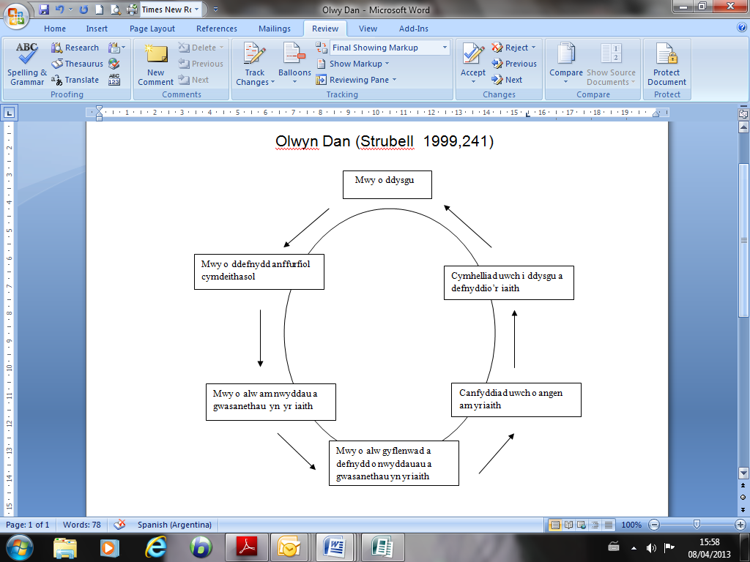

Mae angen cynllunio ar gyfer gweithlu fydd yn gallu darparu'r gwasanaethau yma. Dyma fydd hanfod creu marchnad lafur cyfrwng Cymraeg.

8. Gellid ystyried y term ‘cadarnleoedd’ yn un anaddas fel disgrifiad o’r ardal o dan sylw. A ddylid diffinio ardaloedd “Cymraeg” mewn rhyw ffordd arbennig? Mewn perthynas ag unrhyw bolisïau neu fesurau, a ddylid gwahaniaethu rhwng ardaloedd a chymunedau, er enghraifft ar sail canran siaradwyr Cymraeg?

Teimlwn i raddau fod achos y “cadarnleoedd” wedi cael ei anwybyddu neu gamddehongli dros y degawdau diwethaf. Mae’n debyg mai un o’r achosion mwyaf am hyn yw nad oes un ateb hawdd ar sut i’w cynnal. Credwn fod angen ymyrraeth polisi eang i wirioneddol ddiogelu cynaladwyedd ein cymunedau Cymraeg, yn ymestyn o addysg, gwaith, cynllunio a thai, yr economi ayyb. Mae’r ffaith fod y cadarnleoedd yma wedi dirywio yn dystiolaeth o ddiffyg ymyrraeth ddigonol.
Credwn felly os yw’n golygu fod ardal yn cael cydnabyddiaeth arbennig oherwydd ei natur ieithyddol a hyn yn golygu fod modd gweithredu polisi cryfach oherwydd bod yr ardal yn “gadarnle”, y gall fod gwerth mewn diffinio ardaloedd yn ôl cryfder y Gymraeg yno. Gydag ad-drefnu llywodraeth leol ar y gweill, ceir cyfle hanesyddol i sicrhau ffiniau llywodraeth leol sy’n sensitif i anghenion y Gymraeg, ac sy’n gosod, i’r graddau bo hynny’n bosib, rhanbarthau a siroedd o gymeriad ieithyddol tebyg gyda’i gilydd.
Byddai peidio â chydnabod fod yna ardaloedd lle mae’r Gymraeg yn iaith fwyafrifol yn ergyd seicolegol enbyd i siaradwyr Cymraeg ar draws Cymru. Os unrhyw beth byddai’n dda cryfhau’r hunaniaeth yma wrth gydnabod fod yna amrywiaeth ieithyddol enfawr o fewn Cymru. I’r perwyl yma mae rhaid i ni ystyried fod cynllunio ieithyddol yn mynd i fod yn wahanol o ardal i ardal. Os cryfhau'r Gymraeg yw’r nod dylai pob cymuned yng Nghymru allu gweithredu polisïau sydd yn ymarferol iddynt.
Mewn ardaloedd yr ystyriwn eu bod wedi’u Seisnigo i raddau helaeth, mae angen datblygu dulliau gweithredu sy’n hyrwyddo’r defnydd o’r Gymraeg yn gymdeithasol. Mae hyn yn cynnwys sefydlu Canolfannau Cymraeg, fydd yn gallu cynnig canolfan i ddysgu’r iaith, a man i gynnal gweithgareddau a digwyddiadau, yn ogystal â swyddfeydd i fudiadau sy’n gysylltiedig â’r Gymraeg, gan ddod yn ganolbwynt i weithgareddau Cymraeg ac yn fodd i ddatblygu cymunedau Cymraeg newydd. Gall hyn hefyd fod yn ddull gweithredu defnyddio mewn ardaloedd sy’n ffinio ag ardaloedd Cymraeg.

Heini Gruffudd
Simon Brooks
Meirion Llywelyn

